VMB - FAKTURA

Case: Kunden har en begagnad vara som de vill byta in och därefter köpa en ny dyrare vara. Kunden skall betala mellanskillnaden och momsen skall redovisas på hela beloppet.
Inköp av begagnad vara och försäljning av ny vara via faktura.
Lägg upp en artikel för inköp av begagnad vara med det inköpskonto ni önskar, inköpspris och ange momssats 0 %.
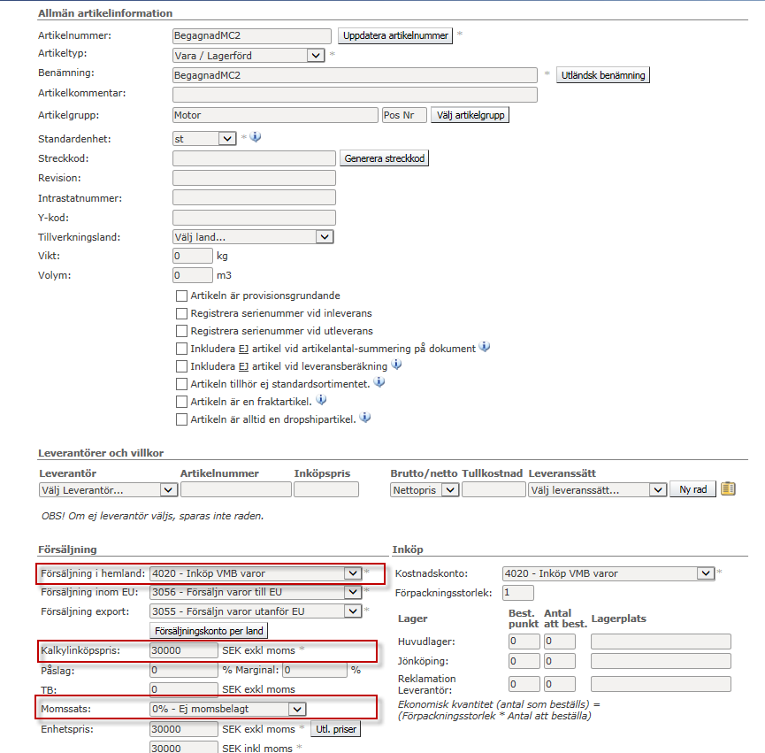
Vid skapande av order skapar ni en order som vanligt med de artiklar som säljs och lägger till artikeln för inköp begagnad vara med ett negativt värde. Då artikeln, inköp begagnad vara, är momsfri påverkas inte momsen.
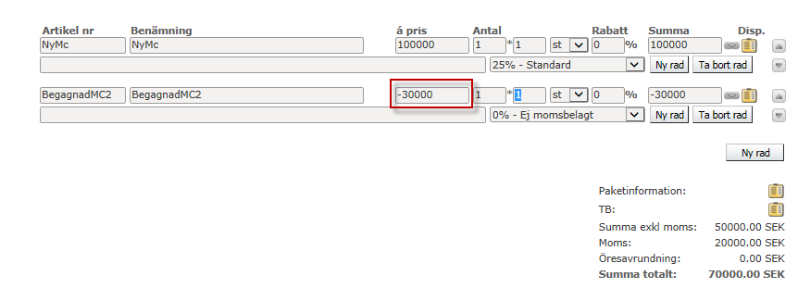
Leverera och fakturera ordern och fakturan blir korrekt mot kunden då de skall betala mellanskillnaden på den inlämnade varan och köpet av en ny vara och momsen räknas med i hela försäljningsbeloppet.
Skapad faktura
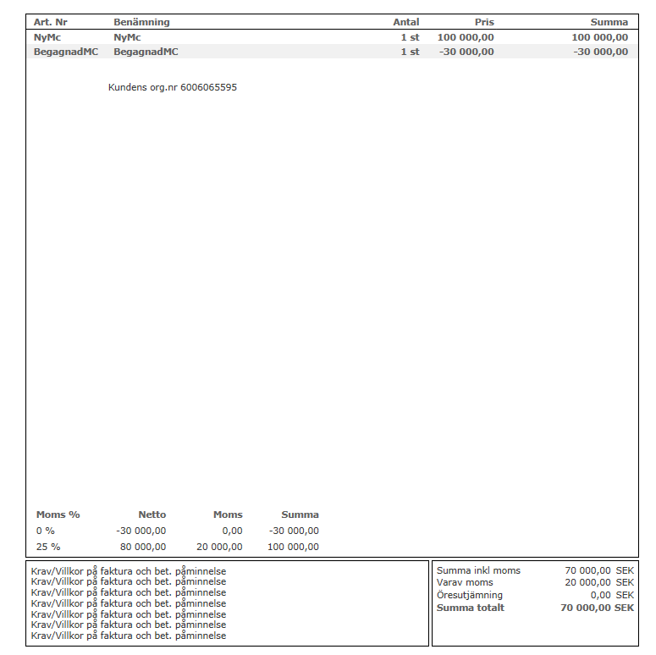
Kontering
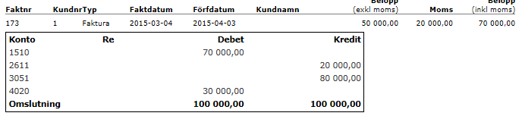
Inköp begagnad vara kostnadsförs på i det här fallet 4020.
Case: Kunden kommer till butiken och vill byta in sin begagnade vara.
Inköp av begagnad vara och försäljning av ny vara i kassan.
Samma förfarande som ovan vid skapande av inköpsartikel. Vid inköp av varan gör man ett återköp i kassan på artikeln och väljer att betala ut i kontanter. Därefter sker ett köp på ett presentkort, i kontanter, som man ger till kund. Vid köp av en ny vara betalar kunden med presentkortet och hela beloppet blir redovisat med moms.

Lagerhanteringen för inköpta begagnade varor.
Vid inköp i kassan via återköp blir det per automatik att lagret ökas med en om man väljer att lägga tillbaks varan i lagret vid återköpet. Görs inköpet via faktura görs en manuell lagerjustering.

Case: Butiken skall sälja den inköpta begagnade varan.

Försäljning begagnad vara
Skapa upp en artikelgrupp som till exempel heter begagnad vara VBM.
Vid försäljning av en inköpt begagnad vara måste en ny artikel skapas med lämpligt försäljningskonto och 0 % moms. Ange artikelgruppen och det inköpspris ex moms du köpte varan för, och ange det försäljningspris ni tänker ta.
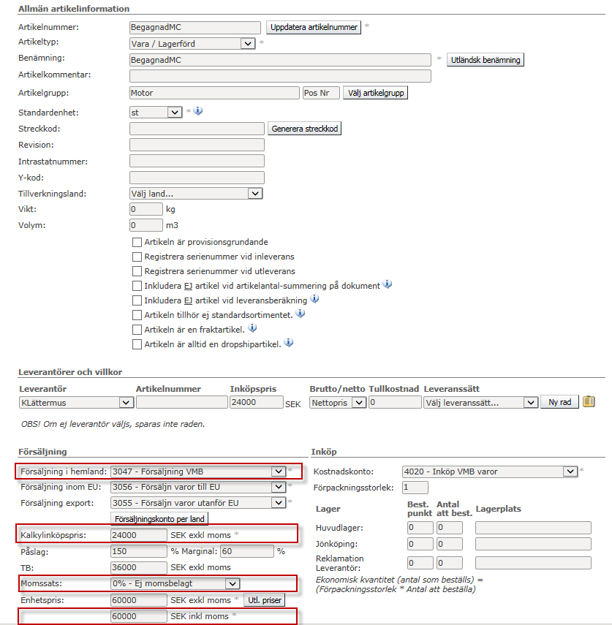

Kontering vid försäljning av den begagnade varan
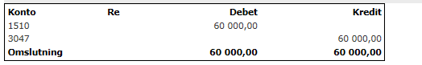

När försäljningsperioden är slut tar man en TB-rapport på artikelgrupp begagnad vara VMB. 20 % (vid 25 % moms) av TB bokar man upp som moms i ett manuellt verifikat då man endast redovisar moms på försäljningen.

